Resolución del Pleno del Instituto de Transparencia, Acceso a la Información Pública y Protección de Datos Personales del Estado de México y Municipios, con domicilio en Metepec, Estado de México, a catorce de febrero de dos mil veinticuatro.

**VISTO** el expediente electrónico formado con motivo del recurso de revisión número **06920/INFOEM/IP/RR/2023,** interpuesto por el **C. XXXXXXXXXXXXXXXXX,** en lo subsecuente **El Sujeto Obligado,** se procede a dictar la presente resolución:

**A N T E C E D E N T E S D E L A S U N T O**

**PRIMERO.** **De la Solicitud de Información.**

Con fecha cuatro de octubre de dos mil veintitrés, **EL Recurrente,** presentó a través del Sistema de Acceso a la Información Mexiquense **(SAIMEX)** ante **El Sujeto Obligado**, solicitud de acceso a la información pública, registrada bajo el número de expediente **00245/GUBERNA/IP/2023,** mediante la cual solicitó información en el tenor siguiente:

“Solicito recibo de nómina de todo el personal de la última quincena de septiembre” **(Sic)**

**Modalidad de entrega:** A través del SAIMEX.

**SEGUNDO. De la respuesta del Sujeto Obligado.**

En el expediente electrónico **SAIMEX,** se aprecia que el nueve de octubre de dos mil veintitrés, **El Sujeto Obligado** dio respuesta a la solicitud de información en los siguientes términos:

“Se anexa documento” **(Sic)**

A mayor abundamiento, se advierte que **El Sujeto Obligado** adjuntó el documento electrónico **“0245 respuesta 2023.PDF”,** mismo que se tiene por reproducido, en virtud de que será materia de análisis en párrafos subsecuentes.

**TERCERO. Del recurso de revisión.**

Inconforme con la respuesta por **El Sujeto Obligado, El Recurrente** interpuso recurso de revisión, en fecha nueve de octubre del presente, el cual fue registrado en el sistema electrónico con el expediente **06920/INFOEM/IP/RR/2023,** en el cual arguye las siguientes manifestaciones:

**Acto Impugnado:**

“Respuesta” **(Sic)**

**Razones o Motivos de Inconformidad**:

“Niegan la información y se declaran incompetentes (bueno el titular de transparencia si lo es para estar en ese puesto, ni sabe ) como sujeto obligado tienen y cuentan con esa información, si quisiera la información de la secretaria de finanzas, les hubiera pedido la información a ellos. Haga si trabajo éticamente y manden la información requerida. Que pésimo gobierno que violenta el derecho de acceso a la información pública” **(Sic)**

**CUARTO. Del turno del recurso de revisión.**

Medio de impugnación que le fue turnado al Comisionado presidente **José Martínez Vilchis,** por medio del sistema electrónico en términos del arábigo 185 fracción I de la Ley de Transparencia y Acceso a la información Pública del Estado de México y Municipios, del cual recayó acuerdo de admisión en fecha **dieciséis de octubre de los corrientes,** determinándose en él, un plazo de siete días para que las partes manifestaran lo que a su derecho corresponda en términos del numeral ya citado.

**QUINTO. De la etapa de instrucción.**

Así, en la etapa de instrucción, de las constancias que obran en el expediente electrónico del recurso de revisión se advierte que **El Sujeto Obligado** rindió su informe justificado en fecha **veintitrés de octubre,** mismo que fue puesto a la vista el **veintiséis de octubre, ambos de dos mil veintitrés.**

Así, en fecha **uno de diciembre de dos mil veintitrés,** en el expediente electrónico del recurso de revisión se amplió plazo para dictar resolución, en términos del artículo 181 de la Ley de Transparencia y Acceso a la Información del Estado de México y Municipios.

Este organismo garante no pasa por alto justificar, que el plazo para emitir resolución en el presente asunto encuentra justificación en el alto número de recursos de revisión recibidos dentro del primer semestre del año dos mil veintidós, que, en comparación con los recibidos el año pasado dentro del mismo periodo, se ha incrementado aproximadamente un 400%, circunstancia atípica que ha rebasado las capacidades técnicas y humanas del personal encargado de la proyección de las resoluciones a dichos medios de impugnación.

Por ello, es menester precisar que, si bien se ha excedido el plazo para resolver el presente medio de impugnación, de conformidad con la ley de la materia, el plazo para emitir resolución se encuentra justificado en los elementos para medir su razonabilidad de asuntos conforme a los parámetros establecidos por diversos órganos jurisdiccionales federales, aplicables también en procedimientos análogos, como el que nos ocupa.

Así, en términos de lo que establecen los artículos 8.1 y 25 de la Convención Americana sobre Derechos Humanos, los recursos deben ser sencillos y resolverse en el menor tiempo posible, tomando en consideración la dilación total del procedimiento; esto es, en un plazo razonable.

En ese sentido, el legislador fijó los términos procesales en las leyes, de manera general, sin que pudiera prever la variada gama de casos que son resueltos por los órganos jurisdiccionales o cuasi jurisdiccionales, tanto por la complejidad de los hechos, como por el número de casos que conocen.

Por ello, excepcionalmente, si un asunto es resuelto con posterioridad a los plazos señalados por la norma debe analizarse la razonabilidad del tiempo necesario para su resolución, atentos a los siguientes criterios:

a) Complejidad del asunto: La complejidad de la prueba, la pluralidad de sujetos procesales, el tiempo transcurrido, las características y contexto del recurso.

b) Actividad Procesal del interesado: Acciones u omisiones del interesado.

c) Conducta de la Autoridad: Las Acciones u omisiones realizadas en el procedimiento. Así como si la autoridad actuó con la debida diligencia.

d) La afectación generada en la situación jurídica de la persona involucrada en el proceso: Violación a sus derechos humanos.

De modo que, cuando se trate de un asunto excepcional, por alguna o todas las características mencionadas o bien, cuando el ingreso de asuntos al órgano jurisdiccional o cuasi jurisdiccional respectivo supere notoriamente al que podría considerarse normal, debe concluirse que es una excluyente de responsabilidad en relación con la actuación del funcionario, como ha acontecido en el caso que nos ocupa.

Argumento que encuentra sustento en la jurisprudencia P./J. 32/92 emitida por el Pleno de la Suprema Corte de Justicia de la Nación de rubro “TÉRMINOS PROCESALES. PARA DETERMINAR SI UN FUNCIONARIO JUDICIAL ACTUÓ INDEBIDAMENTE POR NO RESPETARLOS SE DEBE ATENDER AL PRESUPUESTO QUE CONSIDERÓ EL LEGISLADOR AL FIJARLOS Y LAS CARACTERÍSTICAS DEL CASO.”, visible en la Gaceta del Seminario Judicial de la Federación con el registro digital 205635.

Razones por las cuales cabe concluir que, la resolución al recurso de revisión se solventa hasta esta fecha, debido a que existe una excesiva carga de trabajo en desproporción a la capacidad de los recursos materiales y humanos con que cuenta este Instituto para atender la enorme demanda de usuarios que acuden para que se les garantice su Derecho de acceso a la información Pública y Protección de Datos Personales, aunado a la complejidad de los hechos a los que se refieren, así como al volumen del expediente, la extensión de los escritos y pruebas aportadas y desahogadas por las partes; lo que impide la tramitación de los recursos dentro de los términos legales previamente establecidos por la Ley, por tratarse de causas de fuerza mayor.

Al respecto, también son de considerar los criterios sostenidos por el Cuarto Tribunal Colegiado en Materia Administrativa del Primer Circuito, cuyos rubros y datos de identificación son los siguientes:

“PLAZO RAZONABLE PARA RESOLVER. DIMENSIÓN Y EFECTOS DE ESTE CONCEPTO CUANDO SE ADUCE EXCESIVA CARGA DE TRABAJO.” consultable en el Seminario Judicial de la Federación y su gaceta, con el registro digital 2002351.

“PLAZO RAZONABLE PARA RESOLVER. CONCEPTO Y ELEMENTOS QUE LO INTEGRAN A LA LUZ DEL DERECHO INTERNACIONAL DE LOS DERECHOS HUMANOS.”, visible en el Seminario Judicial de la Federación y su gaceta, con el registro digital 2002350.

Por ello, este organismo garante comprometido con la tutela de los derechos humanos confiados señala que este exceso del plazo legal para resolver el presente asunto, resulta de carácter excepcional.

Adicionalmente, en fecha **siete de febrero de dos mil veinticuatro, El Sujeto Obligado** rindió su alcance al informe justificado, mismo que fue puesto a la vista el **siete de febrero del presente.**

Por lo cual se decretó instrucción con fecha **trece de febrero de los corrientes,** en términos del artículo 185 Fracción VI de la Ley de Transparencia y Acceso a la Información Pública del Estado de México y Municipios, iniciando el término legal para dictar resolución definitiva del asunto.

**C O N S I D E R A N D O**

**PRIMERO. De la competencia**.

Este Instituto de Transparencia, Acceso a la Información Pública y Protección de Datos Personales del Estado de México y Municipios, es competente para conocer y resolver el presente recurso de revisión interpuesto por el ahora Recurrente, conforme a lo dispuesto en los artículos 6, apartado A, fracción IV de la Constitución Política de los Estados Unidos Mexicanos; 5, párrafos trigésimo segundo y trigésimo tercero, fracciones IV y V, de la Constitución Política del Estado Libre y Soberano de México; artículos 1, 2 fracción II, 13, 29, 36 fracciones I y II, 176, 178, 179, 181 párrafo tercero y 185 de la Ley de Transparencia y Acceso a la Información Pública del Estado de México y Municipios; y 7, 9 fracciones I y XXIV, y 11 del Reglamento Interior del Instituto de Transparencia, Acceso a la Información Pública y Protección de Datos Personales del Estado de México y Municipios.

**SEGUNDO. Sobre los alcances del recurso de revisión.**

Derivado de la impugnación realizada, es preciso e importante señalar que el recurso de revisión inmerso en la Ley de Transparencia vigente en la entidad, tiene el fin y alcance que señalan los numerales 176, 179, 181 párrafo cuarto, 194 y 195 y demás aplicables de la Ley de Transparencia y Acceso a la Información Pública del Estado de México y Municipios vigente, el cual será analizado conforme a las actuaciones que obren en el expediente electrónico, con la finalidad de reparar cualquier posible afectación al derecho de acceso a la información pública y garantizando el principio rector de máxima publicidad.

**TERCERO. Cuestiones de previo y especial pronunciamiento.**

Aunado a los anterior tenemos algunas cuestiones de previo y especial pronunciamiento, antes de entrar al estudio del fondo del asunto y es necesario referir, que si bien el recurso de mérito es procedente al haber sido admitido como ha quedado descrito en el apartado de antecedentes, no menos cierto es que en el acuerdo de admisión no se hace mención al nombre del **Recurrente,** por lo que en este punto se tiene por satisfecho, ya que el artículo 180 de la Ley de Transparencia y Acceso a la Información Pública del Estado de México y Municipios último párrafo, prevé que no es requisito indispensable contener el nombre cuando se hace la impugnación de manera electrónica, ello porque no se advierte nombre en específico sino **XXXXXXX XXXXXX**, del cual no se colige que corresponda al nombre de una persona.

Esta Ponencia considera importante abordar el análisis de los requisitos de procedibilidad de los recursos de revisión, así el artículo 180 de la Ley de Transparencia y Acceso a la Información Pública del Estado de México y Municipios, que establece lo siguiente:

*“****Artículo 180.*** *El recurso de revisión contendrá:*

***I.*** *El sujeto obligado ante la cual se presentó la solicitud;*

***II. El nombre del solicitante que recurre*** *o de su representante y, en su caso, del tercero interesado, así como la dirección o medio que señale para recibir notificaciones;*

***(…)” [Sic]***

En principio, de una interpretación del artículo transcrito se observan los requisitos que deberán contener los recursos de revisión; sobre el particular, de la revisión del expediente electrónico del **SAIMEX** se desprende que el solicitante y ahora Recurrente, en ejercicio de su derecho de acceso a la información pública, no proporcionó un nombre para que sea identificado, ya que indicó en el apartado de **“DATOS DEL SOLICITANTE”,** el nombre de **C. XXXXXXXXXXXXXXX;** por lo que no tiene certeza sobre su identidad, lo que en estricto sentido, no se colmarían los requisitos establecidos en el citado artículo 180 de la Ley de Transparencia.

No obstante lo anterior, debe destacarse que el artículo 15 de Ley de Transparencia y Acceso a la Información Pública del Estado de México y Municipios prevé que, toda persona tendrá acceso a la información sin necesidad de acreditar interés alguno o justificar su utilización, de lo que se infiere que para el ejercicio del derecho de acceso a la información pública, el nombre no es un requisito *sine qua non* que los particulares y, en su caso, los recurrentes deban señalar, por el contrario la Ley de Transparencia prevé en su artículo 155, párrafo segundo la posibilidad de que las solicitudes de información sean anónimas, con nombre incompleto o seudónimo.

Por lo que el derecho humano de acceso a la información pública se reitera que toda persona, sin necesidad de acreditar interés alguno o justificar su utilización, deberá tener acceso a la información pública, es decir, dicho derecho fundamental exime a quien lo ejerce, de acreditar su legitimación en la causa o su interés en el asunto, lo que permite la posibilidad de que inclusive, la solicitud de acceso a la información pueda ser anónima o no contener un nombre que identifique al solicitante o que permita tener certeza sobre su identidad.

**CUARTO. Estudio y resolución del asunto**

El análisis del presente recurso, se basará en el contenido íntegro de las actuaciones que obran en el expediente electrónico, para así estar en posibilidad este Órgano Colegiado de dictar el fallo correspondiente conforme a derecho, tomando en consideración los elementos aportados por las partes y respetando en todo momento al principio de máxima publicidad consagrado en nuestra Constitución Federal, Local y demás leyes aplicables en la materia, así como en los tratados internacionales en los que el Estado Mexicano sea parte, en concordancia con el párrafo tercero del artículo 1 de la Constitución Federal y el diverso 8 de la Ley de Transparencia local.

En este tenor, es necesario subrayar que el derecho de acceso a la información pública implica que cualquier persona conozca la información contenida en los documentos que se encuentren en los archivos de los sujetos obligados, conforme a los artículos 4, 12, 24 último párrafo y 160 de la Ley local en la materia, que a la letra citan:

***“Artículo 4.*** *El derecho humano de acceso a la información pública es la prerrogativa de las personas para buscar, difundir, investigar, recabar, recibir y solicitar información pública, sin necesidad de acreditar personalidad ni interés jurídico.*

*Toda la información generada, obtenida, adquirida, transformada, administrada o en posesión de los sujetos obligados es pública y accesible de manera permanente a cualquier persona, en los términos y condiciones que se establezcan en los tratados internacionales de los que el Estado mexicano sea parte, en la Ley General, la presente Ley y demás disposiciones de la materia, privilegiando el principio de máxima publicidad de la información. Solo podrá ser clasificada excepcionalmente como reservada temporalmente por razones de interés público, en los términos de las causas legítimas y estrictamente necesarias previstas por esta Ley.*

*Los sujetos obligados deben poner en práctica, políticas y programas de acceso a la información que se apeguen a criterios de publicidad, veracidad, oportunidad, precisión y suficiencia en beneficio de los solicitantes.*

***Artículo 12.*** *Quienes generen, recopilen, administren, manejen, procesen, archiven o conserven información pública serán responsables de la misma en los términos de las disposiciones jurídicas aplicables.*

*Los sujetos obligados sólo proporcionarán la información pública que se les requiera y que obre en sus archivos y en el estado en que ésta se encuentre. La obligación de proporcionar información no comprende el procesamiento de la misma, ni el presentarla conforme al interés del solicitante; no estarán obligados a generarla, resumirla, efectuar cálculos o practicar investigaciones.*

*(…)*

***Artículo 24.***

*(…)*

*Los sujetos obligados solo proporcionarán la información pública que generen, administren o posean en el ejercicio de sus atribuciones.”*

*(…)*

***Artículo 160.*** *Los sujetos obligados deberán otorgar acceso a los documentos que se* *encuentren en sus archivos o que estén obligados a documentar de acuerdo con sus facultades, competencias o funciones en el formato que el solicitante manifieste, de entre aquellos formatos existentes, conforme a las características físicas de la información o del lugar donde se encuentre así lo permita.*

*En caso que la información solicitada consista en bases de datos se deberá privilegiar la entrega de la misma en formatos abiertos.”****[Sic]***

Así que la obligación de los **Sujetos Obligados** de dar acceso a la información pública que generen, administren o posean, se tendrá por cumplida cuando el solicitante tenga a su disposición la información requerida, o cuando realice la consulta de la misma en el lugar que ésta se localice, de acuerdo a lo señalado por el artículo 166 de la Ley local en la materia, que se reproduce de la siguiente forma:

*“Artículo 166. La obligación de acceso a la información pública se tendrá por cumplida cuando el solicitante tenga a su disposición la información requerida, o cuando realice la consulta de la misma en el lugar en el que ésta se localice.”* ***[Sic]***

En una aproximación inicial, con relación a la solicitud de información **00245/GUBERNA/IP/2023** se desprenden las siguientes consideraciones:

* Que el derecho de acceso a la información pública estriba en la prerrogativa de carácter constitucional que reconoce la potestad de los ciudadanos para solicitar soportes documentales generados, poseídos o administrados por los **Sujetos Obligados.**
* Que únicamente fue formulado **1 -un-** requerimiento respecto del cual fue planteado como elemento temporal *“de la última quincena de septiembre”,* es decir, el particular no señaló de forma expresa respecto de que ejercicio fiscal resulta de su interés la información. En función de lo planteado, la temporalidad se delimita del dieciséis al treinta de septiembre de dos mil veintitrés.

Dichas precisiones, con fundamento en los artículos 13 y 181 cuarto párrafo de la Ley en materia, los cuales a la letra rezan:

**“Artículo 13.** El Instituto, en el ámbito de sus atribuciones, deberá suplir cualquier deficiencia para garantizar el ejercicio del derecho de acceso a la información.

**Artículo 181. …**

Durante el procedimiento deberá aplicarse la suplencia de la queja a favor del recurrente, sin cambiar los hechos expuestos, asegurándose de que las partes puedan presentar, de manera oral o escrita, los argumentos que funden y motiven sus pretensiones.” **[Sic]**

Bajo estas líneas argumentativas, al retomar y delimitar los requerimientos formulados por la ahora **Recurrente,** de manera objetiva se precisa que versa en conocer la siguiente información:

1. Recibos, comprobantes de pago o CFDI por concepto de pago de nómina, del periodo comprendido del dieciséis al treinta de septiembre de dos mil veintitrés.

Así las cosas, es óbice mencionar que la información requerida estriba dentro de las obligaciones de transparencia común, robustece lo anterior los artículos 24, fracción XII y 92, fracción II de la Ley de Transparencia y Acceso a la Información Pública del Estado de México y Municipios, normatividad invocada cuyo contenido literal es el siguiente:

*“Artículo 24. Para el cumplimiento de los objetivos de esta Ley, los sujetos obligados deberán cumplir con las siguientes obligaciones, según corresponda, de acuerdo a su naturaleza:*

*XII. Publicar y mantener actualizada la información relativa a las obligaciones generales de transparencia previstas en la presente Ley o determinadas así por el Instituto, y en general aquella que sea de interés público;*

*Artículo 92. Los sujetos obligados deberán poner a disposición del público de manera permanente y actualizada de forma sencilla, precisa y entendible, en los respectivos medios electrónicos, de acuerdo con sus facultades, atribuciones, funciones u objeto social, según corresponda, la información, por lo menos, de los temas, documentos y políticas que a continuación se señalan:*

*(…)*

II. Su estructura orgánica completa, en un formato que permita vincular cada parte de la estructura, las atribuciones y responsabilidades que le corresponden a cada servidor público, prestador de servicios profesionales o miembro de los sujetos obligados, de conformidad con las disposiciones jurídicas aplicables;

(…)” **(Sic)**

Robustece lo anterior, las siguientes imágenes ilustrativas, correspondientes al organigrama del **Sujeto Obligado:**

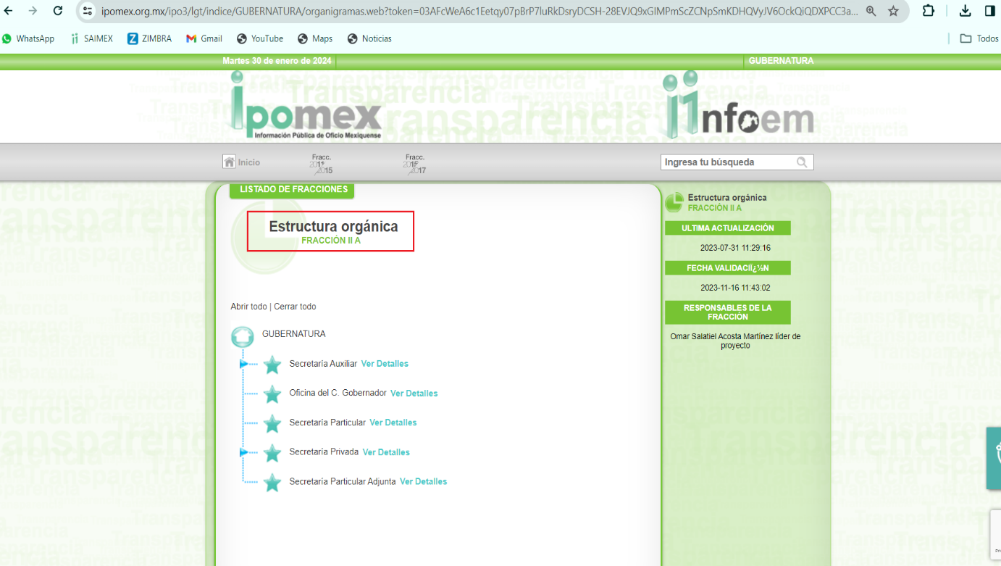

De lo expuesto con anterioridad, se desprende que **El Sujeto Obligado** se auxilia de diversas Direcciones, Subdirecciones, Departamentos y Unidades Administrativas para cumplir con sus fines y objetivos.

En virtud de lo anterior, para ilustrar las fronteras competenciales de las unidades administrativas inmersas en la Gubernatura, resulta oportuno traer a colación el artículo 77 fracción XIV de la Constitución Política del Estado Libre y Soberano de México, así como los apartados 201100000 “Secretaría Particular” y 201200000 “Secretaría Particular Adjunta”, 201120000 “Secretaría Auxiliar” y 201101000 “Secretaría Privada” del Manual General de Organización de Gubernatura del Manual General de Organización de la Gubernatura, porciones normativas que disponen a la literalidad lo siguiente:

**CONSTITUCIÓN POLÍTICA DEL ESTADO LIBRE Y SOBERANO DE MÉXICO**

“Artículo 77.- Son facultades y obligaciones de la Gobernadora o del Gobernador del Estado:

(…)

XIV. Nombrar y remover libremente a las personas servidoras públicas del Estado cuyo nombramiento o remoción no estén determinados en otra forma por esta Constitución y por las leyes. Los nombramientos que realice favorecerán el principio de igualdad y equidad de género;

(…)” **(Sic)**

**MANUAL GENERAL DE ORGANIZACIÓN DE GUBERNATURA**

**“201100000 SECRETARÍA PARTICULAR**

**OBJETIVO:**

Contribuir al eficiente desarrollo de las funciones de la o del titular del Ejecutivo Estatal, mediante Ia organización y coordinación de las actividades propias de su cargo, así como mantenerla o mantenerlo informado sobre los compromisos oficiales contraídos.

**FUNCIONES:**

Programar, previo acuerdo con la o el titular del Ejecutivo Estatal, las solicitudes de audiencias, acuerdos, reuniones de trabajo, visitas, giras, entrevistas y demás eventos en los que la o el C. Gobernador deba participar, a fin de calendarizar y coordinar Ia realización de sus actividades.

(…)

Coordinar los mecanismos de seguimiento a las instrucciones giradas por la C. Gobernadora o el C. Gobernador, tanto en las giras y eventos, como en la documentación que le sea presentada en audiencias y acuerdos.

(…)

Supervisar, con base en el programa de giras de la o del C. Gobernador, Ia oportuna atención de los requerimientos para cada una de ellas, y coordinarse con las áreas correspondientes.

(…)

**201200000 SECRETARÍA PARTICULAR ADJUNTA**

**OBJETIVO:**

Coadyuvar en las actividades que realiza la C. Gobernadora o el C. Gobernador en giras, eventos, reuniones u otras, mediante el otorgamiento oportuno de apoyos informativos, de comunicación y atención directa, así como instruir el seguimiento de los asuntos que le sean turnados por la o el titular del Ejecutivo Estatal.

**FUNCIONES:**

Asistir a la o al C. Gobernador en sus giras, reuniones y demás eventos en los que participe

(…)

Mantener comunicación permanente con las áreas competentes, para coordinarse en el desarrollo de giras de trabajo y eventos, puntualizando la forma y los tiempos de éstas, y las necesidades de información o de apoyos materiales que se requieran.

(…)

**201120000 SECRETARÍA AUXILIAR**

**OBJETIVO:**

Apoyar a la o al Secretario Particular de la C. Gobernadora o del C. Gobernador del Estado, en Ia atención y tramitación de los asuntos que le confiera.

**FUNCIONES:**

Coordinar y atender los asuntos, así como desempeñar las comisiones que la o el Secretario Particular de la o del C. Gobernador le encomiende.

Apoyar a la o al Secretario Particular de la C. Gobernadora o del C. Gobernador en la planeación, coordinación, organización y supervisión de los programas para la celebración de los actos públicos y privados, que presida la o el titular del Poder Ejecutivo.

(…)

**201101000 SECRETARÍA PRIVADA**

**OBJETIVO:**

Brindar atención directa a la C. Gobernadora o al C. Gobernador en las actividades de carácter privado, supervisando su desarrollo y realizando su seguimiento.

**FUNCIONES:**

Atender los asuntos privados que le encomiende la o el C. Gobernador.

Procurar atención a las personas que asisten a audiencia con la o el titular del Ejecutivo Estatal.

(…)” **(Sic)**

Del análisis sistemático y armónico de la normatividad previamente plasmada se desprende que tratándose de las unidades administrativas referidas con antelación coadyuvan con las actividades que realiza el Gobernador del Estado de México al:

* Sistematizar las giras de trabajo y eventos
* Puntualizar los materiales y apoyos requeridos en giras de trabajo.
* Coordinar los mecanismos de seguimiento de giras y actividades.
* Procurar la atención de las personas que asistan a audiencia con el C. Gobernador
* Otras.

Debido a lo anterior y con base en una interpretación literal, gramatical y sistemática no se desprende que las unidades administrativas citadas tengan competencia en materia de recibos, comprobantes de pago o CFDI por concepto de pago de nómina.

Sin embargo, resulta oportuno traer a colación los artículos 24 fracción XII y 92 fracción VIII de la Ley de Transparencia y Acceso a la Información Pública del Estado de México y Municipios, cuyo contenido literal es el siguiente:

***“Artículo 24.*** *Para el cumplimiento de los objetivos de esta Ley, los sujetos obligados deberán cumplir con las siguientes obligaciones, según corresponda, de acuerdo a su naturaleza:*

***XII. Publicar y mantener actualizada la información relativa a las obligaciones generales de transparencia*** *previstas en la presente Ley o determinadas así por el Instituto, y en general aquella que sea de interés público;*

***Artículo 92.*** *Los sujetos obligados deberán poner a disposición del público de manera permanente y actualizada de forma sencilla, precisa y entendible, en los respectivos medios electrónicos, de acuerdo con sus facultades, atribuciones, funciones u objeto social, según corresponda, la información, por lo menos, de los temas, documentos y políticas que a continuación se señalan:*

***(…****)*

***VIII. La remuneración bruta y neta de todos los servidores públicos de base o de confianza, de todas las percepciones, incluyendo sueldos, prestaciones, gratificaciones, primas, comisiones, dietas, bonos, estímulos, ingresos y sistemas de compensación, señalando la periodicidad de dicha remuneración;***

***(…)”******[Sic]***

Así la Ley de Transparencia y Acceso a la Información Pública del Estado de México y Municipios en el artículo 92 fracción VIII, señala que la información relativa a remuneración bruta y neta de los servidores públicos de base o de confianza, de todas las percepciones, incluyendo sueldos, prestaciones, gratificaciones, primas, comisiones, dietas, bonos, estímulos, ingresos y sistemas de compensación, señalando la periodicidad de dicha remuneración, se trata de las obligaciones de transparencia comunes, esto es, información que por su naturaleza es pública y que los sujetos obligados deben poner a disposición del público de manera permanente y por tanto deberán mantenerla actualizada, en los respectivos medios electrónicos, de acuerdo con sus facultades, atribuciones, funciones u objeto social.

Atento a lo anterior, resulta claro que existe la obligación del **Sujeto Obligado**, de publicar oficiosamente la información relativa a remuneraciones, robustece lo anterior la siguiente imagen ilustrativa, correspondiente a la tabla de aplicabilidad del **Sujeto Obligado:**

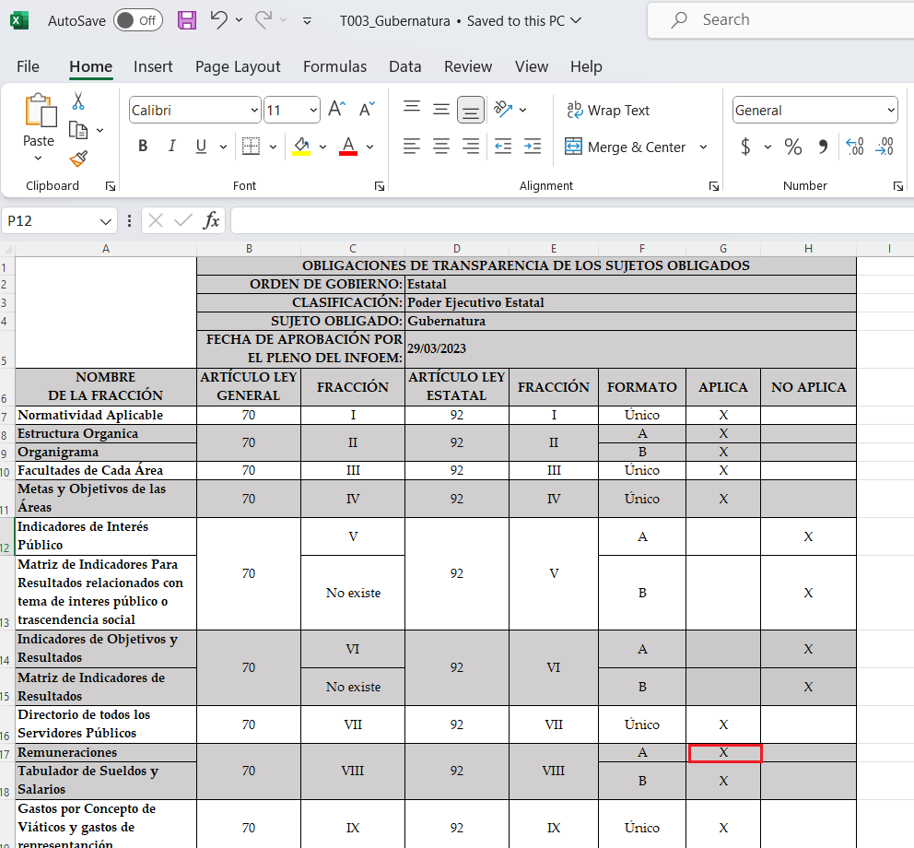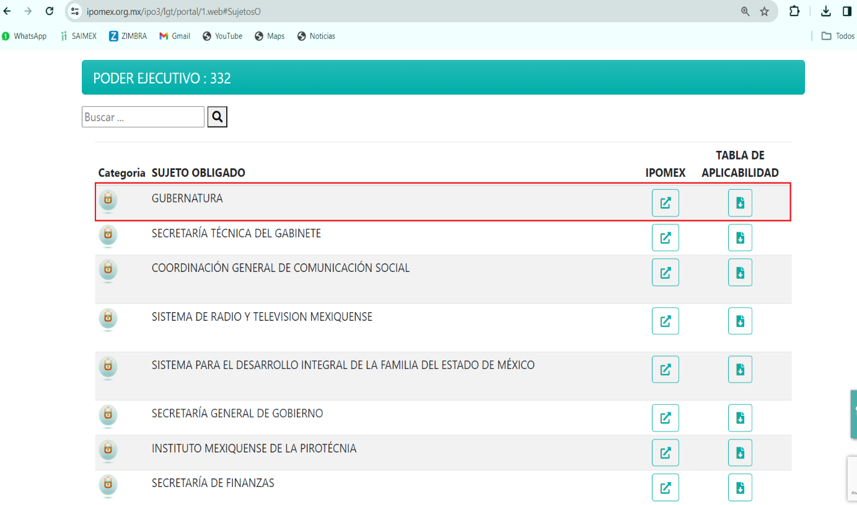

Así, la Ley de Transparencia y Acceso a la Información Pública del Estado de México y Municipios en el artículo 92 fracción VIII, señala que la información solicitada respecto de la remuneración bruta y neta de todos los servidores públicos de base o de confianza, de todas las percepciones, incluyendo sueldos, prestaciones, gratificaciones, primas, comisiones, dietas, bonos, estímulos, ingresos y sistemas de compensación, señalando la periodicidad de dicha remuneración, se trata de las obligaciones de transparencia comunes, esto es, información que por su naturaleza es pública y que los sujetos obligados deben poner a disposición del público de manera permanente y por tanto deberán mantenerla actualizada, en los respectivos medios electrónicos, de acuerdo con sus facultades, atribuciones, funciones u objeto social.

De manera complementaria, para justificar la publicidad sobre los datos relativos a los montos por concepto de pago de las remuneraciones, los criterios **01/2003** y **02/2003** emitidos por el Comité de Acceso a la Información Pública y Protección de Datos Personales de la Suprema Corte de Justicia de la Nación que a continuación se citan:

***Criterio 01/2003.***

***“INGRESOS DE LOS SERVIDORES PÚBLICOS. CONSTITUYEN INFORMACIÓN PÚBLICA AÚN Y CUANDO SU DIFUSIÓN PUEDE AFECTAR LA VIDA O LA SEGURIDAD DE AQUELLOS.*** *Si bien el artículo 13, fracción IV, de la Ley Federal de Transparencia y Acceso a la información Pública Gubernamental establece que debe clasificarse como información confidencial la que conste en expedientes administrativos cuya difusión pueda poner en riesgo la vida, la seguridad o la salud de cualquier persona, debe reconocerse que aun y cuando en ese supuesto podría encuadrar la relativa a las percepciones ordinarias y extraordinaria de los servidores públicos, ello no obsta para reconocer que el legislador estableció en el artículo 7 de ese mismo ordenamiento que la referida información, como una obligación de trasparencia,* ***deben publicarse en medios remotos o locales de comunicación electrónica, lo que se sustenta en el hecho de que el monto de todos los ingresos que recibe un servidor público por desarrollar las labores que les son encomendadas con motivo del desempeño del cargo respecto. Constituyen información pública, en tanto que se trata de erogaciones que realiza un órgano del Estado en base con los recursos que encuentran su origen en mayor medida en las contribuciones aportados por los gobernados****…”* ***[Sic]***

***Criterio 02/2003.***

***“INGRESOS DE LOS SERVIDORES PÚBLICOS, SON INFORMACIÓN PÚBLICA AÚN Y CUANDO CONSTITUYEN DATOS PERSONALES QUE SE REFIEREN AL PATRIMONIO DE AQUÉLLOS.*** *De la interpretación sistemática de lo previsto en los artículos 3º, fracción II; 7º, 9º y 18, fracción II, de la Ley Federal de Transparencia y Acceso a la Información Pública Gubernamental se advierte que no constituye información confidencial la relativa a los ingresos que reciben los servidores públicos, ya que aun y cuando se trata de datos personales relativos a su patrimonio, para su difusión no se requiere consentimiento de aquellos,* ***lo que deriva del hecho de que en términos de los previsto en el citado ordenamiento deben ponerse a disposición del público a través de medios remotos o locales de comunicación electrónica, tanto el directorio de servidores públicos como las remuneraciones mensuales por puesto incluso*** *el sistema de compensación…”* ***[Sic]***

En función de lo planteado y con base en una interpretación sistemática a la esfera competencial del **Sujeto Obligado,** se arriba a la premisa de que no se encuentra constreñido a generar, poseer o administrar recibos de nómina, sin embargo, por disposición expresa de la ley de transparencia local, se encuentra encauzado a publicar oficiosamente la información relativa a remuneraciones de los servidores públicos adscritos.

Una vez sentado lo anterior, como se mencionó en el antecedente segundo, **El Sujeto Obligado** rindió su respuesta en fecha nueve de octubre de dos mil veintitrés, adjuntando para tal efecto lo siguiente:

1. **“0245 respuesta 2023.PDF”:** Oficio número **UTG/00276/2023** signado por el titular de la unidad de transparencia y dirigido al solicitante, de fecha nueve de octubre de dos mil veintitrés, en lo medular expone las atribuciones reservadas a diversas unidades administrativas tales como la secretaría particular, secretaría particular adjunta, secretaría auxiliar y secretaría privada. De manera complementaria, resulta de nuestro interés el siguiente extracto:

*“Se le sugiere dirigir su solicitud de información a la Unidad de Transparencia de la Secretaría de Finanzas, a través del Sistema de Acceso a la Información Mexiquense (SAIMEX), posiblemente este Sujeto Obligado cuente con la información requerida”* ***(Sic)***

En ese sentido, resulta evidente que **El Sujeto Obligado** no cuenta con las atribuciones para generar, poseer o administrar la información relativa a recibos, comprobantes o CFDI por concepto de pago de nómina. Luego entonces, es menester hacer referencia a lo establecido en el artículo 167 de la Ley de Transparencia estatal, que a la letra dispone lo siguiente:

**“Artículo 167. Cuando las unidades de transparencia determinen la notoria incompetencia por parte de los sujetos obligados, dentro del ámbito de aplicación, para atender la solicitud de acceso a la información, deberán comunicarlo al solicitante, dentro de los tres días hábiles posteriores a la recepción de la solicitud y, en su caso orientar al solicitante, el o los sujetos obligados competentes.**

Si los sujetos obligados son competentes para atender parcialmente la solicitud de acceso a la información, deberá dar respuesta respecto de dicha parte. Respecto de la información sobre la cual es incompetente se procederá conforme lo señala el párrafo anterior.

Si transcurrido el plazo señalado en el primer párrafo de este artículo, el sujeto obligado no declina la competencia en los términos establecidos, podrá canalizar la solicitud ante el sujeto obligado competente.” **(Sic)**

Conforme a lo dispuesto en el artículo en cita, los **Sujetos Obligados** deberán hacer del conocimiento de los solicitantes la incompetencia para generar la información **dentro del término de tres días hábiles posteriores a la recepción de la solicitud**; lo que, en el presente caso, sucedió.

Como se puede observar, la solicitud de información ingresó el día **cuatro de octubre de dos mil veintitrés,** mientras que el plazo para declinar competencia de forma oportuna inició al día siguiente, transcurriendo del día **cinco de octubre al nueve de octubre,** descontando del cómputo los días siete y ocho de octubre al tratarse de días inhábiles.

En virtud de lo anterior, al tomar en consideración que **El Sujeto Obligado** declinó competencia el día **nueve de octubre de dos mil veintitrés,** resulta inconcuso que declinó competencia de forma oportuna. Sirve de sustento la siguiente imagen ilustrativa:

1. Presentación de la solicitud de información, 4 de octubre 2023



2. Plazo para declinar competencia, del 5 al 9 de octubre de 2023

3. Declinación de competencia, 9 de octubre de 2023

En virtud de lo anterior, este Órgano Garante arriba a la conclusión de que la respuesta primigenia del **Sujeto Obligado** se traduce en una declinación de competencia oportuna. Sin embargo, no se encuentra dotada de los principios de congruencia y exhaustividad, ya que si bien es cierto que se coincide en que no genera, posee o administra recibos de nómina, lo cierto también es que si cuenta con soportes documentales que reflejan las numeraciones de cada servidor público adscrito.

Inconforme con la respuesta rendida por **El Sujeto Obligado, El Recurrente** interpuso recurso de revisión en fecha nueve de octubre, admitiéndose el dieciséis de octubre, ambos de dos mil veintitrés. Señalando como acto impugnado y como razones o motivos de inconformidad:

**Acto Impugnado:**

“Respuesta” **(Sic)**

**Razones o Motivos de Inconformidad**:

“Niegan la información y se declaran incompetentes (bueno el titular de transparencia si lo es para estar en ese puesto, ni sabe ) como sujeto obligado tienen y cuentan con esa información, si quisiera la información de la secretaria de finanzas, les hubiera pedido la información a ellos. Haga si trabajo éticamente y manden la información requerida. Que pésimo gobierno que violenta el derecho de acceso a la información pública” **(Sic)**

uno de septiembre, admitiéndose el cinco de septiembre, ambos de dos mil veintitrés. Señalando como razones o motivos de inconformidad:

“Impugno la respuesta por estar incompleta; si la unidad administrativa no es competente debe indicar todas aquellas áreas que pudiesen detentar la información, por lo que, en este caso no ocurrio ya que da a entender que ni el propio Gobierno del Estado de México conoce las atribuciones y competencias de las dependencias que lo conforman y más aun ante un accidente relacionado con químicos, debe existir al menos una dependencia Estatal encargada de la vigilancia del cumplimiento de las disposiciones normativas que regulen la materia y solo por poner un ejemplo: Protección Civil del Estado de México con base a sus atribuciones pudiese detentar información al respecto.” **(Sic)**

Así las cosas, hasta aquí lo expuesto, resulta inconcuso que los motivos de inconformidad aducidos por **El Recurrente,** actualiza la hipotesis normativa prevista en el artículo 179 fracción I de la Ley de Transparencia y Acceso a la Información Pública del Estado de Mexico y Municipios, cuyo contenido literal es el siguiente:

“Artículo 179. El recurso de revisión es un medio de protección que la Ley otorga a los particulares, para hacer valer su derecho de acceso a la información pública, y procederá en contra de las siguientes causas:

I. La negativa a la información solicitada;

(…)” **(Sic)**

Ahora bien, como fue mencionado en el antecedente quinto, en fecha **veintitrés de octubre de dos mil veintitrés, El Sujeto Obligado** rindió su informe justificado, adjuntando para tal efecto lo siguiente:

1. **“Informe de justificación 0245.PDF”:** Oficio número **UTG/00303/2023** signado por el titular de la unidad de transparencia y dirigido al comisionado presidente, de fecha veintitrés de octubre de dos mil veintitrés, en términos generales se ratifica la respuesta primigenia.

En contraste, mediante alcance al informe justificado, **El Sujeto Obligado** adjuntó lo siguiente:

1. **“0245 alcance al recurso de revisión.PDF”:** Oficio número UtG/00045/2024 signado por el titular de la unidad de transparencia de gubernatura y dirigido al comisionado presidente, de fecha siete de enero de dos mil veinticuatro, en lo medular señala que las remuneraciones de los servidores públicos son susceptibles de ser consultadas en la siguiente dirección electrónica:

[https://ipomex.org.mx/ipo3/lgt/indice/GUBERNATURA/art_92_viii/5.web?token=03AFcWeA5SnTZqzTv9JeRzAwOpXDxD25OEeUi_3MHaeGQtgiuHONLgUK0UWSq8y9aX_9RXYYCwCP69C3LCvIlUGGW1SJVdxHUhoXFTteIfXumv9yPtzzKoOL_hZWOROWHUGpRh4R3GfboT5GlnYcrnE3wtHLjMHlVEXz7r4PB4O9CN5n57JDv2T4YMLa6A5Idoo4mA7nLuAxWGObM0htnHq_GgDVJHcmy66iia11K1KY52AqUaBRvi2YVSDYzKWNzjzj1fEnb1UO1EExLC8V3w6DN1GHV_CWWURjqrmto-g8juZz1aNgDnjs8drNeUPQDw4zDVzb5mEEuYxXLp_Djp-FoKDk5oSI0Cz9CVEokLWs1lTzvFjjlVbJCkSICXqx-uVCbydS_jJilozCMQbVpfdTTmZNbL6UD_4_S-lHvohjasSeExxosaZcXzScD2Zi2hVYkJAx6fXddYIOrD8cCCxT4GJ00QXvGImeOtv0b6FHJwn4lg0sDS9tQC_jUgtua2_qRsjUootWTKUtPNxpJTjw4tSJLpj1swwGp0OiNuWAFBmdzbZd7KNGBBh-62tHAiCgg5XcZIVCjGVah3i9S4vyGCraehSrKjmQ#](https://ipomex.org.mx/ipo3/lgt/indice/GUBERNATURA/art_92_viii/5.web?token=03AFcWeA5SnTZqzTv9JeRzAwOpXDxD25OEeUi_3MHaeGQtgiuHONLgUK0UWSq8y9aX_9RXYYCwCP69C3LCvIlUGGW1SJVdxHUhoXFTteIfXumv9yPtzzKoOL_hZWOROWHUGpRh4R3GfboT5GlnYcrnE3wtHLjMHlVEXz7r4PB4O9CN5n57JDv2T4YMLa6A5Idoo4mA7nLuAxWGObM0htnHq_GgDVJHcmy66iia11K1KY52AqUaBRvi2YVSDYzKWNzjzj1fEnb1UO1EExLC8V3w6DN1GHV_CWWURjqrmto-g8juZz1aNgDnjs8drNeUPQDw4zDVzb5mEEuYxXLp_Djp-FoKDk5oSI0Cz9CVEokLWs1lTzvFjjlVbJCkSICXqx-uVCbydS_jJilozCMQbVpfdTTmZNbL6UD_4_S-lHvohjasSeExxosaZcXzScD2Zi2hVYkJAx6fXddYIOrD8cCCxT4GJ00QXvGImeOtv0b6FHJwn4lg0sDS9tQC_jUgtua2_qRsjUootWTKUtPNxpJTjw4tSJLpj1swwGp0OiNuWAFBmdzbZd7KNGBBh-62tHAiCgg5XcZIVCjGVah3i9S4vyGCraehSrKjmQ)

Sirve de sustento la siguiente imagen ilustrativa:

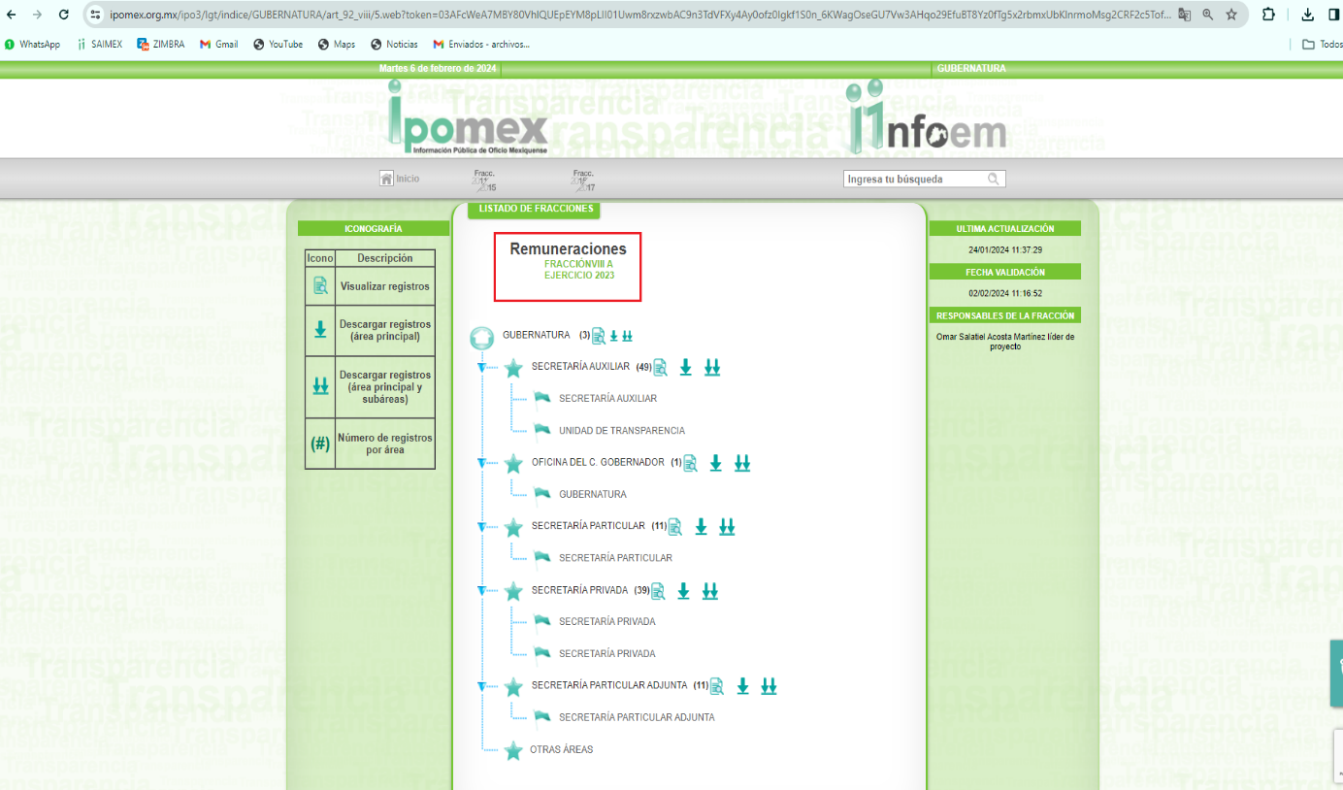

Por otra parte, en atención al principio de máxima publicidad imperante en la materia, **El Sujeto Obligado** señaló fuente e instrucciones precisas para la consulta de remuneraciones de servidores públicos. Luego entonces, se destaca la estricta observancia al numeral 161 de la ley de transparencia y acceso a la información pública del Estado de México y Municipios, porción normativa que dispone a la literalidad lo siguiente:

“Artículo 161. Cuando la información requerida por el solicitante ya esté disponible al público en medios impresos, tales como libros, compendios, trípticos, registros públicos, en formatos electrónicos disponibles en Internet o en cualquier otro medio, se le hará saber por el medio requerido por el solicitante la fuente, el lugar y la forma en que puede consultar, reproducir o adquirir dicha información en un plazo no mayor a cinco días hábiles. La fuente deberá ser precisa y concreta y no debe implicar que el solicitante realice una búsqueda en toda la información que se encuentre disponible.” **(Sic)**

Con relación a la problemática expuesta, se concluye que el alcance al informe justificado es susceptible de colmar el derecho de acceso a la información.

En este sentido, por lo que hace a las causas de sobreseimiento contenidas en el artículo 192 de la Ley de Transparencia y Acceso a la Información Pública del Estado de México y Municipios, es oportuno señalar que estos requisitos privilegian la existencia de elementos de fondo, tales como el desistimiento o fallecimiento del **Recurrente** o que el **Sujeto Obligado modifique el acto;** de ahí que la actualización de alguno de éstos trae como consecuencia que el medio de impugnación se concluya sin que se analice el objeto de estudio planteado, es decir se sobresea.

Por otra parte, la doctrina del sobreseimiento provoca que un procedimiento se suspenda o se resuelva en definitiva sin que se entre al estudio de los agravios o motivos de inconformidad. Este mismo criterio es compartido por el más alto tribunal del país en múltiples jurisprudencias, por lo que a continuación se agrega una de ellas que sirve como orientador en esta resolución:

***“SOBRESEIMIENTO EN EL JUICIO DE AMPARO DIRECTO. IMPIDE EL ESTUDIO DE LAS VIOLACIONES PROCESALES PLANTEADAS EN LOS CONCEPTOS DE VIOLACIÓN.***

***El sobreseimiento*** *en el juicio de amparo directo* ***provoca la terminación de la controversia planteada*** *por el quejoso en la demanda de amparo* *provoca la terminación de la controversia planteada por el quejoso en la demanda de* ***amparo****, sin hacer un pronunciamiento de fondo sobre la legalidad o ilegalidad de la sentencia reclamada. Por consiguiente, si al sobreseerse en el* ***juicio*** *de* ***amparo*** *no se pueden estudiar los planteamientos que se hacen valer en contra del fallo reclamado, tampoco se deben analizar las* ***violaciones procesales*** *propuestas en los* ***conceptos*** *de* ***violación****, dado que, la principal consecuencia del* ***sobreseimiento*** *es poner fin al* ***juicio*** *de* ***amparo*** *sin resolver la controversia en sus méritos.*

***SÉPTIMO TRIBUNAL COLEGIADO EN MATERIA CIVIL DEL PRIMER CIRCUITO.***

*Amparo directo 699/2008. Mariana Leticia González Steele. 13 de noviembre de 2008. Unanimidad de votos. Ponente: Sara Judith Montalvo Trejo. Secretario: Arnulfo Mateos García.”* ***[Sic]***

De este modo, se puede deducir que, en las resoluciones dictadas por el Pleno de este Instituto, en las que se decreta el sobreseimiento de un recurso de revisión por la actualización de alguno de los supuestos jurídicos contemplados en el **artículo 192** de la **Ley de Transparencia y Acceso a la Información Pública del Estado de México y Municipios,** nos encontramos ante un sobreseimiento definitivo toda vez que pone fin al procedimiento sin entrar al estudio de fondo del mismo.

Para los efectos de esta resolución, resulta oportuno precisar los alcances jurídicos de la **fracción III** de la disposición legal transcrita. Así, procede el sobreseimiento del recurso de revisión cuando el **Sujeto Obligado:**

1. **Modifique el acto impugnado:** Se actualiza cuando el **Sujeto Obligado** después de haber otorgado una respuesta y hasta antes de dictada la resolución del recurso de revisión, emite una diversa en la que subsane las deficiencias que hubiere tenido.

Las consecuencias jurídicas de esta modificación es que el recurso de revisión interpuesto quede sin efectos o sin materia y se procure la debida tutela del Derecho de Acceso a la Información Pública. Un acto impugnado queda sin efectos, cuando aun existiendo jurídicamente, no genera consecuencia legal alguna; queda sin materia, **cuando ha sido satisfecha la pretensión del particular,** ya sea porque se hizo la entrega de la información solicitada o porque se completó la misma.

En este tenor, se advierte que **El** **Sujeto Obligado** con la información enviada a este Órgano Garante, **modifica** el acto que le dio origen al recurso de revisión, **por lo que trae como consecuencia que el mismo quede sin materia,** actualizándose de este modo, la hipótesis jurídica contenida en la fracción III del artículo 192.

De este modo, cuando **El** **Sujeto Obligado**, antes de que se dicte resolución definitiva, entrega la información solicitada o completa la respuesta que en un momento fue incompleta o no correspondió con lo solicitado; el recurso de revisión que al efecto se haya interpuesto queda sin materia lo que imposibilita el estudio de fondo de la ***litis*** planteada, debido a que la afectación en su esfera de derechos fue restituida por la propia autoridad que emitió el acto de impugnación.

Por lo tanto, para que se actualice el sobreseimiento de un recurso de revisión, **El** **Sujeto Obligado** puede entregar o completar la información al momento de rendir su **informe de justificación dentro de los siete días** previstos para manifestar lo que a su derecho convenga.

En mérito de lo expuesto en líneas anteriores, resultan fundados los motivos de inconformidad que arguye **El Recurrente** en su medio de impugnación que fue materia de estudio, por ello **con fundamento en el artículo 186 fracción I, en concordancia con el 192 fracción III de la Ley de Transparencia y Acceso a la Información Pública del Estado de México y Municipios,** se **SOBRESEE** el recurso de revisión **06920/INFOEM/IP/RR/2023,** que ha sido materia del presente fallo.

Por lo antes expuesto y fundado es de resolverse y,

**SE RESUELVE**

**PRIMERO.** Se **SOBRESEE** el recurso de revisión número **06920/INFOEM/IP/RR/2023**, porque **EL SUJETO OBLIGADO** al modificar su respuesta, el recurso de revisión quedó sin materia, en términos del artículo 192 fracción III de la Ley de Transparencia y Acceso a la Información Pública del Estado de México y Municipios, en términos del Considerando **CUARTO** de la presente resolución.

**SEGUNDO.** **NOTIFÍQUESE** vía Sistema de Acceso a la Información Mexiquense **(SAIMEX)** la presente resolución al Titular de la Unidad de Transparencia del **Sujeto Obligado**.

**TERCERO.** **NOTIFÍQUESE** a través del Sistema de Acceso a la Información Mexiquense **(SAIMEX),** al **RECURRENTE** la presente resolución y hágase del conocimiento que en caso de que considere que la presente resolución le causa algún perjuicio, podrá promover el Juicio de Amparo en los términos de las leyes aplicables, de acuerdo con lo estipulado por el artículo 196 de la Ley de Transparencia y Acceso a la Información Pública del Estado de México y Municipios.

ASÍ LO ACORDÓ, POR UNANIMIDAD DE VOTOS, EL PLENO DEL INSTITUTO DE TRANSPARENCIA, ACCESO A LA INFORMACIÓN PÚBLICA Y PROTECCIÓN DE DATOS PERSONALES DEL ESTADO DE MÉXICO Y MUNICIPIOS, CONFORMADO POR LOS COMISIONADOS JOSÉ MARTÍNEZ VILCHIS, MARÍA DEL ROSARIO MEJÍA AYALA, SHARON CRISTINA MORALES MARTÍNEZ, LUIS GUSTAVO PARRA NORIEGA Y GUADALUPE RAMÍREZ PEÑA (EMITIENDO VOTO PARTICULAR); EN LA QUINTA SESIÓN ORDINARIA, CELEBRADA EL CATORCE DE FEBRERO DE DOS MIL VEINTICUATRO, ANTE EL SECRETARIO TÉCNICO DEL PLENO, ALEXIS TAPIA RAMÍREZ.

CCR/JCMA